KẾ HOẠCH THỰC HIỆN

TT | Thời gian | Nội dung công việc | Kết quả đạt được
1 | Tuần 1-2 | Khảo sát thực tế, thu thập yêu cầu, xác định user (Admin, Staff, Manager), phân tích KPI hệ thống | Xây dựng tài liệu SRS đầy đủ, xác định rõ yêu cầu chức năng & phi chức năng, định nghĩa KPI làm cơ sở phát triển hệ thống
2 | Tuần 3-4 | Thiết kế hệ thống: Use Case, BPMN, Sequence Diagram, ERD, kiến trúc hệ thống (3-tier) | Hoàn thiện bộ sơ đồ UML và kiến trúc hệ thống, đảm bảo mô hình hóa đầy đủ luồng nghiệp vụ và cấu trúc dữ liệu
3 | Tuần 5-6 | Xây dựng backend (API REST), thiết kế database, xử lý dữ liệu (clean, transform) | Phát triển hệ thống API REST ổn định, database chuẩn hóa, dữ liệu được xử lý sạch và sẵn sàng phục vụ hệ thống
4 | Tuần 7-8 | Phát triển Frontend (React), tích hợp API, xây dựng các module MIS (CRUD, workflow) | Hoàn thiện giao diện người dùng, tích hợp API thành công, các chức năng quản lý MIS hoạt động mượt và đúng nghiệp vụ
5 | Tuần 9-10 | Xây dựng chatbot theo hướng rule-based: phân tích câu hỏi bằng keyword, mapping → API | Xây dựng chatbot có khả năng hiểu truy vấn cơ bản, kết nối API và phản hồi chính xác các thông tin như menu, đơn hàng, khách hàng
6 | Tuần 11 | Xây dựng dashboard BI, trực quan hoá dữ liệu, KPI | Xây dựng dashboard trực quan, hiển thị KPI rõ ràng, hỗ trợ phân tích và ra quyết định
7 | Tuần 12 | Kiểm thử hệ thống (unit, integration), tối ưu hiệu năng, bảo mật (JWT, phân quyền) | Hệ thống được kiểm thử toàn diện, cải thiện hiệu năng, đảm bảo bảo mật với cơ chế xác thực và phân quyền
8 | Tuần 13 | Triển khai hệ thống trên VPS: cấu hình PM2, Nginx, domain, SSL, logging & monitoring | Triển khai hệ thống thành công trên môi trường thực tế, đảm bảo truy cập ổn định, bảo mật HTTPS và có cơ chế giám sát
9 | Tuần 14 | Hoàn thiện báo cáo, slide, demo, chuẩn bị bảo vệ | Hoàn thiện tài liệu báo cáo, slide trình bày và hệ thống demo ổn định, sẵn sàng bảo vệ
Báo cáo tuần 3-4: Thiết kế hệ thống: Use Case, BPMN, Sequence Diagram, ERD, kiến trúc hệ thống (3-tier)

CHƯƠNG I: TỔNG QUAN ĐỀ TÀI

1.1. KHẢO SÁT THỰC TẾ

1.1.1. Mục tiêu khảo sát
Giai đoạn khảo sát thực tế đóng vai trò cốt lõi nhằm thu thập thông tin toàn diện về quy trình vận hành hiện tại của nhà hàng. Việc khảo sát giúp nhóm phát triển xác định rõ các rào cản, vấn đề còn tồn đọng và làm rõ nhu cầu thực tiễn của đội ngũ nhân sự. Thông qua đó, nhóm phát triển có thể:
- Hiểu rõ bản chất và cách thức hoạt động của hệ thống thủ công hiện tại.
- Xác định chính xác các điểm nghẽn, sai sót chưa được tối ưu trong quy trình phục vụ.
- Đưa ra định hướng xây dựng hệ thống phần mềm mới, giải quyết triệt để các bài toán vận hành thực tế

1.1.2. Phương pháp khảo sát
Nhằm đảm bảo tính chính xác, đa chiều và khách quan cho dữ liệu thu thập, các phương pháp sau đã được áp dụng:
- Quan sát trực tiếp: Theo dõi sát sao các hoạt động phục vụ, ghi order và thanh toán thực tế tại nhà hàng.
- Phỏng vấn: Trao đổi trực tiếp với ban quản lý và đội ngũ nhân viên để lắng nghe khó khăn thực tiễn.
- Phân tích tài liệu: Tham khảo các quy chuẩn và tài liệu về mô hình hoạt động quản lý nhà hàng F&B tương tự trên thị trường.

1.1.3. Quy trình hoạt động hiện tại
Quy trình vận hành truyền thống của nhà hàng đang diễn ra theo 6 bước cơ bản:
Bước 1 - Tiếp nhận khách hàng: Khách hàng đến trực tiếp hoặc liên hệ đặt bàn trước qua điện thoại.
Bước 2 - Ghi nhận yêu cầu: Nhân viên phục vụ tiếp nhận yêu cầu gọi món, ghi thông tin ra sổ tay và chép lại vào giấy hóa đơn.
Bước 3 - Xử lý đơn hàng: Nhân viên cầm trực tiếp tờ giấy gọi món di chuyển xuống bộ phận bếp để yêu cầu chế biến.
Bước 4 - Phục vụ: Sau khi bếp hoàn thành, nhân viên mang món ăn lên đúng bàn cho khách.
Bước 5 - Thanh toán: Khách hàng tiến hành thanh toán tại quầy sau khi dùng bữa xong.
Bước 6 - Kết thúc: Đơn hàng bằng giấy được lưu trữ thủ công vào hồ sơ hoặc tiêu hủy.

1.1.4. Phân tích các vấn đề tồn tại
Hệ thống vận hành thủ công hiện tại đang bộc lộ 4 nhóm vấn đề nghiêm trọng:
1.1.4.1. Sai sót dữ liệu:
Việc ghi chép bằng tay dẫn đến tình trạng thường xuyên nhầm lẫn món ăn, sai số lượng, thất lạc thông tin order và nhầm địa chỉ bàn.
1.1.4.2. Hiệu suất thấp:
Trong các khung giờ cao điểm, nhân viên bị quá tải khiến tốc độ xử lý chậm, thời gian chờ đợi của khách kéo dài, làm giảm sút nghiêm trọng trải nghiệm dịch vụ.
1.1.4.3. Thiếu hệ thống lưu trữ đồng bộ:
Nhà hàng không có cơ sở dữ liệu để lưu hồ sơ khách hàng, không thể tra cứu đơn hàng cũ, không nắm bắt được phản hồi của khách về món ăn, gây khó khăn cho việc chăm sóc khách hàng.
1.1.4.4. Thiếu công cụ phân tích: Ban quản trị thiếu các báo cáo doanh thu minh bạch, không có hệ thống Dashboard trực quan và hoàn toàn khuyết thiếu các chỉ số đo lường hiệu suất (KPI) để ra quyết định.

1.1.5. Đánh giá tổng quan và Nhu cầu hệ thống mới
Bảng 1.1: Đánh giá hệ thống hiện tại
Tiêu chí | Hệ thống hiện tại
Hiệu năng | Thấp, xử lý chậm trong giờ cao điểm
Độ chính xác | Không ổn định, phụ thuộc vào con người
Khả năng mở rộng | Kém, khó phát triển thêm chi nhánh
Tự động hóa | Không có

Nhu cầu thiết yếu cho hệ thống mới:
- Tự động hóa toàn diện quy trình vận hành nội bộ.
- Giảm thiểu tối đa sai sót trong khâu order và thanh toán.
- Tăng tốc độ xử lý nghiệp vụ, giải phóng sức lao động cho nhân viên.
- Cung cấp bộ công cụ phân tích dữ liệu thông minh hỗ trợ điều hành.

1.2. MÔ TẢ TỔNG QUAN HỆ THỐNG

1.2.1. Các module chức năng chính
Hệ thống phần mềm được thiết kế với 7 phân hệ cốt lõi:
- Dashboard tổng quan và Phân tích số liệu
- Quản lý đơn hàng (Order)
- Quản lý sơ đồ bàn
- Quản lý thực đơn (Menu)
- Quản lý khách hàng (CRM)
- Quản lý nhân sự
- Trợ lý ảo Chatbot AI hỗ trợ nghiệp vụ nội bộ

1.2.2. Định nghĩa vai trò người dùng (Actors)
Hệ thống thiết kế khép kín dành riêng cho bộ máy vận hành nhà hàng, phân quyền chặt chẽ với 3 Actor (Tác nhân) chính:
Actor | Vai trò | Mục tiêu sử dụng
Admin | Quản trị hệ thống | Quản lý hạ tầng, thiết lập cấu hình và bảo mật toàn hệ thống.
Manager | Quản trị viên / Quản lý | Xem Dashboard, phân tích KPI, đánh giá hiệu suất, hỏi đáp Chatbot.
Staff | Nhân viên | Tạo đơn, phục vụ, quản lý đặt bàn, tra cứu nghiệp vụ qua Chatbot.

1.2.3. Phân tích chi tiết nghiệp vụ các Actor
1.2.3.1. Admin (Quản trị hệ thống)
- Thực hiện cấp phát và phân quyền tài khoản người dùng.
- Quản lý các dữ liệu danh mục gốc, thiết lập thông tin nhà hàng (restaurant_info).
Mục tiêu: Đảm bảo hệ thống vận hành an toàn, bảo mật và ổn định 24/7.
1.2.3.2. Manager (Quản lý)
- Theo dõi sát sao các báo cáo doanh thu, tỷ lệ lấp đầy bàn.
- Phân tích các chỉ số KPI để đánh giá tình hình kinh doanh.
Mục tiêu: Dựa trên dữ liệu thực tế (Data-driven) để đưa ra các quyết định chiến lược kinh doanh chính xác.
1.2.3.3. Staff (Nhân viên)
- Thực hiện luồng nghiệp vụ tạo đơn hàng, gọi món.
- Sắp xếp đặt bàn, theo dõi trạng thái bàn và trực tiếp phục vụ.
- Tương tác với Chatbot AI để tra cứu nhanh thông tin.
Mục tiêu: Tối ưu hóa tốc độ và độ chính xác trong công tác phục vụ khách hàng.

1.2.4. Kiến trúc và Môi trường hoạt động
Dựa trên cấu trúc dự án thực tế, hệ thống được phân tách rõ ràng giữa Client và Server (Mô hình 3-Tier):
- Frontend (UI/UX): Xây dựng bằng ReactJS (nha_hang_fe), cấu trúc module hóa (components, hooks, pages, services).
- Backend (API): Phát triển trên nền tảng NodeJS/NestJS (nha_hang_be), sử dụng TypeScript đảm bảo tính chặt chẽ của logic nghiệp vụ.
- Database: Sử dụng Hệ quản trị CSDL quan hệ (MySQL) để đảm bảo tính toàn vẹn dữ liệu cho các giao dịch tài chính.

CHƯƠNG II: PHÂN TÍCH VÀ THIẾT KẾ HỆ THỐNG

2.1. YÊU CẦU CHỨC NĂNG (Functional Requirements)
2.1.1. Dashboard (Trang tổng quan)
- Chức năng: Trực quan hóa dữ liệu kinh doanh bao gồm: Tổng doanh thu, Tỷ lệ khách quay lại, Tỷ lệ đặt bàn, Biểu đồ biến động doanh thu, Danh sách món bán chạy và Vinh danh nhân viên xuất sắc.
- Yêu cầu: Hệ thống phải tính toán các chỉ số theo thời gian thực (real-time), lưu trữ lịch sử để vẽ biểu đồ và phân tích chính xác hành vi khách hàng.
2.1.2. Quản lý đơn hàng
- Chức năng: Hỗ trợ tạo đơn hàng mới, thêm/bớt món linh hoạt, cập nhật trạng thái đơn (từ pending đến done) và thực hiện tính tiền/thanh toán.
- Yêu cầu: Dữ liệu đơn hàng phải liên kết chặt chẽ với ID khách hàng và ID bàn phục vụ.
2.1.3. Quản lý bàn
- Chức năng: Giám sát trạng thái bàn, hỗ trợ khách đặt bàn trước (Reservations) và cập nhật sơ đồ bàn.
- Yêu cầu: Lưu rõ trạng thái bàn (Trống/Đang sử dụng) và đồng bộ ngay lập tức khi gắn bàn vào một đơn hàng.
2.1.4. Quản lý thực đơn
- Chức năng: Quản trị vòng đời món ăn (Thêm, Sửa, Xóa) và hiển thị danh mục.
- Yêu cầu: Quản lý thông tin chi tiết (tên, giá, hình ảnh) và phân loại món (Categories) một cách khoa học.
2.1.5. Quản lý khách hàng
- Chức năng: Số hóa hồ sơ khách hàng, xem lại lịch sử giao dịch.
- Yêu cầu: Đảm bảo lưu trữ dữ liệu an toàn, làm cơ sở tính toán tỷ lệ quay lại của khách.
2.1.6. Quản lý nhân viên
- Chức năng: Quản lý hồ sơ nhân sự, áp dụng hệ thống đánh giá hiệu suất năng lực (VD: Rating 4.9/5).
- Yêu cầu: Hệ thống tự động thu thập số liệu phục vụ để tính toán ra điểm hiệu suất cho từng cá nhân.
2.1.7. Trợ lý Chatbot AI
- Chức năng: Hoạt động như một trợ lý nội bộ giúp nhân viên/quản lý tra cứu nhanh đơn hàng, gợi ý món ăn, trả lời thắc mắc nghiệp vụ.
- Yêu cầu: Có khả năng xử lý ngôn ngữ tự nhiên (NLP) để phân tích Intent (Ý định) và trích xuất dữ liệu từ API nội bộ.

2.2. YÊU CẦU PHI CHỨC NĂNG

2.2.1. Hiệu năng: Đảm bảo thời gian phản hồi (Response Time) luôn < 2 giây. Chịu tải tốt khi có nhiều nhân viên truy cập đồng thời vào giờ cao điểm.
2.2.2. Bảo mật: Sử dụng cơ chế JSON Web Token (JWT) để xác thực. Tuân thủ phân quyền Role-based Access Control (RBAC) và bảo vệ các API Endpoint nghiêm ngặt.
2.2.3. Khả năng mở rộng: Kiến trúc RESTful API cho phép dễ dàng tích hợp thêm các công nghệ AI hoặc nâng cấp tính năng trong tương lai.
2.2.4. Tính khả dụng: Giao diện thiết kế theo nguyên tắc UI/UX hiện đại, thân thiện, và đáp ứng chuẩn Responsive.
2.2.5. Độ tin cậy: Cơ chế transaction DB đảm bảo dữ liệu đơn hàng và thanh toán không bị thất thoát, hệ thống cam kết uptime ổn định.
2.3. ĐỊNH NGHĨA KPI HỆ THỐNG

Việc thiết lập Bộ chỉ số đo lường hiệu suất (KPI) giúp ban Quản lý có cái nhìn minh bạch về hiệu quả kinh doanh và chất lượng vận hành.
Mục tiêu: Đánh giá hiệu quả kinh doanh, giám sát tình trạng hệ thống và hỗ trợ ra quyết định điều hành
Danh sách KPI trọng yếu:
- KPI01 - Doanh thu (Revenue): Tổng dòng tiền thực tế thu về từ các đơn hàng hoàn tất.
- KPI02 - Số đơn/ngày: Phản ánh sức chứa và lượng khách phục vụ thực tế.
- KPI03 - Tỷ lệ khách quay lại: Thước đo vàng cho chất lượng dịch vụ nhà hàng
- KPI04 - Tỷ lệ đặt bàn: Đánh giá hiệu quả tối ưu hóa không gian nhà hàng.
- KPI05 - Thời gian phản hồi: Giám sát sức khỏe hạ tầng máy chủ phần mềm.
Ứng dụng: Các chỉ số này được đồng bộ trực tiếp lên hệ thống Dashboard và dùng làm lõi cho các thuật toán phân tích dữ liệu.
2.4: Thiết kế hệ thống
Biểu đồ Use Case được xây dựng nhằm mô hình hóa sự tương tác giữa các tác nhân (Actors) và hệ thống phần mềm. Thông qua biểu đồ này, các chức năng của hệ thống được phân rã rõ ràng theo từng nhóm quyền hạn,đảm bảo tính bảo mật và đúng luồng nghiệp vụ thực tế của nhà hàng.
2.4.1: Biểu đồ usecase tổng quát

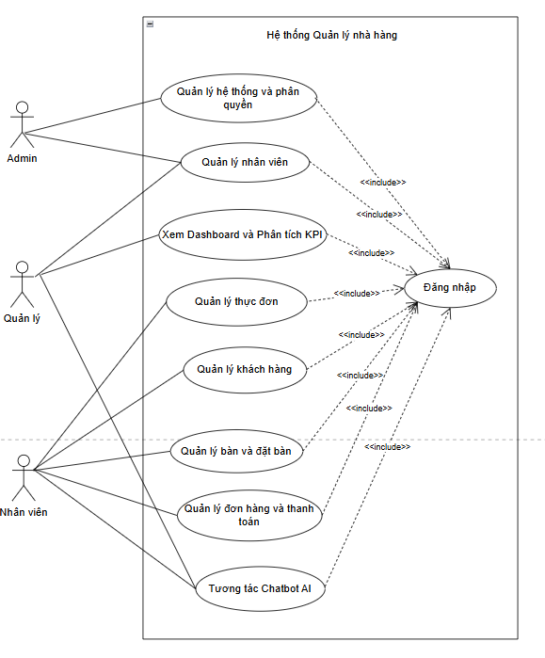
Biểu đồ tổng quát thể hiện bức tranh toàn cảnh của hệ thống với 3 nhóm tác nhân (Actor) chính:
- Admin (Quản trị hệ thống): Nắm quyền cao nhất, tương tác với các phân hệ lõi bao gồm Quản lý hệ thống & phân quyền và Quản lý nhân viên.
- Quản lý (Manager): Tập trung vào các nghiệp vụ điều hành kinh doanh thông qua phân hệ Quản lý nhân viên, Xem Dashboard & Phân tích KPI, và trực tiếp sử dụng tiện ích Tương tác Chatbot AI để tra cứu thông tin nhanh.
- Nhân viên (Staff): Là lực lượng vận hành nòng cốt, chịu trách nhiệm tương tác với các phân hệ nghiệp vụ hàng ngày bao gồm: Quản lý thực đơn, Quản lý khách hàng, Quản lý bàn & Đặt bàn, Quản lý đơn hàng & Thanh toán, và đồng thời sử dụng Tương tác Chatbot AI để hỗ trợ công việc.
Đặc điểm cấu trúc: Điểm nổi bật của hệ thống là tính năng bảo mật tập trung. Mọi tác nhân (Admin, Quản lý, Nhân viên) đều bắt buộc («include») phải thông qua bước Đăng nhập / Xác thực danh tính trước khi được phép truy cập và thực hiện bất kỳ Use Case nghiệp vụ nào tiếp theo.
2.4.1.1: Biểu đồ usecase phân chi tiết
- Phân hệ Quản trị hệ thống & Phân quyền
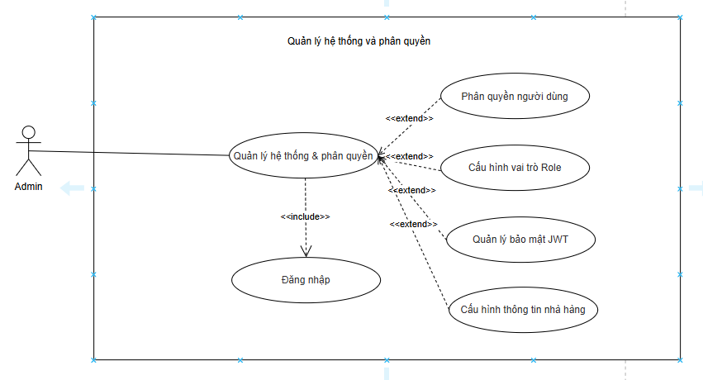
Bảng Đặc tả Use Case: Quản lý hệ thống & Phân quyền
Tiêu chí | Nội dung đặc tả
Tên UC | Quản lý hệ thống & phân quyền
Tác nhân | Admin
Mô tả | Cho phép Admin thiết lập cấu hình nền tảng, quản lý bảo mật và phân quyền truy cập cho các tài khoản trong hệ thống nhà hàng.
Tiền điều kiện | Admin phải đăng nhập thành công vào hệ thống.
Hành vi | Đối với Admin tại mục "Hệ thống", có thể thực hiện các thao tác:  + Cấu hình vai trò: Thiết lập các Role (Admin, Manager, Staff) với các quyền hạn tương ứng.  + Phân quyền: Cấp hoặc thu hồi quyền truy cập của một người dùng cụ thể.  + Bảo mật: Quản lý cấu hình xác thực JWT, khóa tài khoản nếu nhập sai nhiều lần.  + Cấu hình nhà hàng: Cập nhật các dữ liệu gốc (tên nhà hàng, địa chỉ, logo, giờ mở cửa).
Phân hệ 1: Quản lý hệ thống & Phân quyền
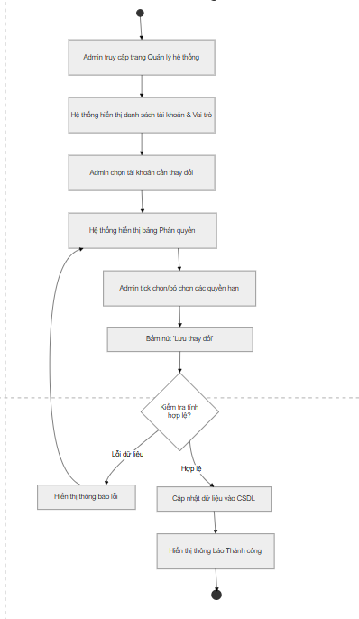
UC1: Quản lý hệ thống & Phân quyền (Admin)
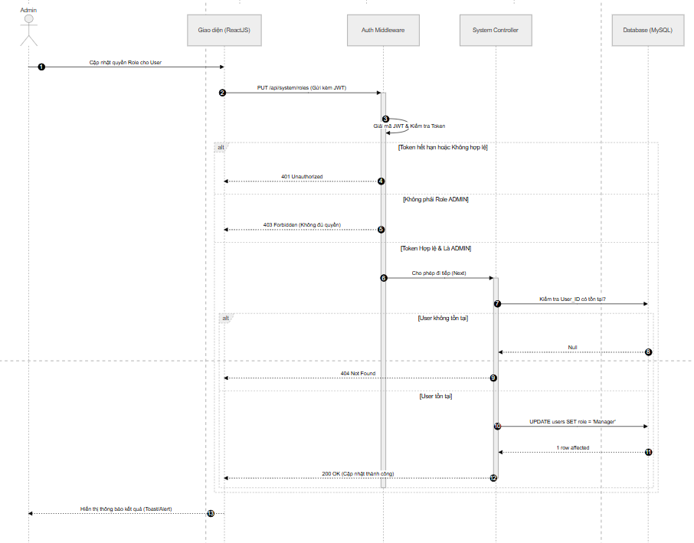
- Phân hệ Quản lý nhân viên
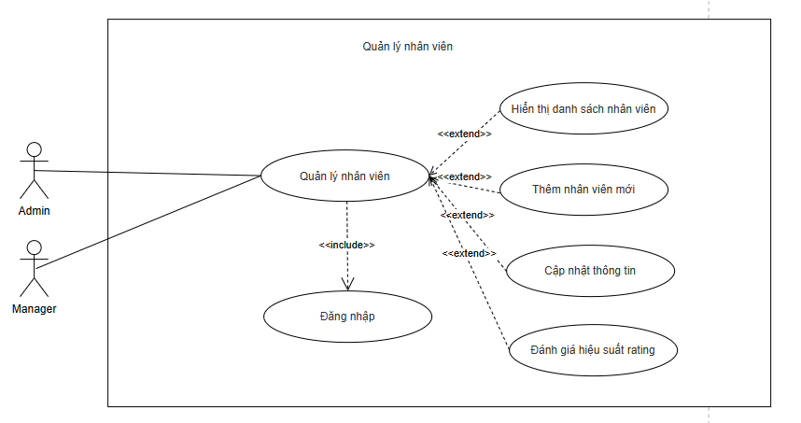
Bảng Đặc tả Use Case: Quản lý nhân viên
Tiêu chí | Nội dung đặc tả
Tên UC | Quản lý nhân viên
Tác nhân | Admin, Manager
Mô tả | Cung cấp công cụ để ban quản trị quản lý hồ sơ nhân sự và theo dõi điểm đánh giá hiệu suất làm việc.
Tiền điều kiện | Admin hoặc Manager phải đăng nhập thành công.
Hành vi | Tại mục "Quản lý nhân viên", người dùng có thể thực hiện:  + Xem: Hiển thị danh sách nhân viên kèm theo thông tin cơ bản và trạng thái hoạt động.  + Thêm mới: Lưu hồ sơ nhân viên mới vào hệ thống (Tên, SĐT, Chức vụ, Ca làm).  + Sửa: Cập nhật lại thông tin cá nhân hoặc đổi mật khẩu cho nhân viên.  + Đánh giá (Rating): Xem điểm hiệu suất (VD: 4.9/5) được hệ thống tổng hợp tự động dựa trên năng suất phục vụ.
Phân hệ 2: Quản lý nhân viên
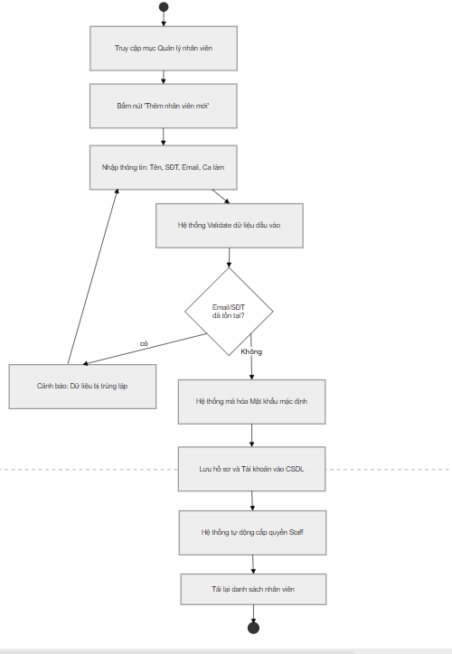
UC2: Quản lý nhân viên (Admin/Manager)
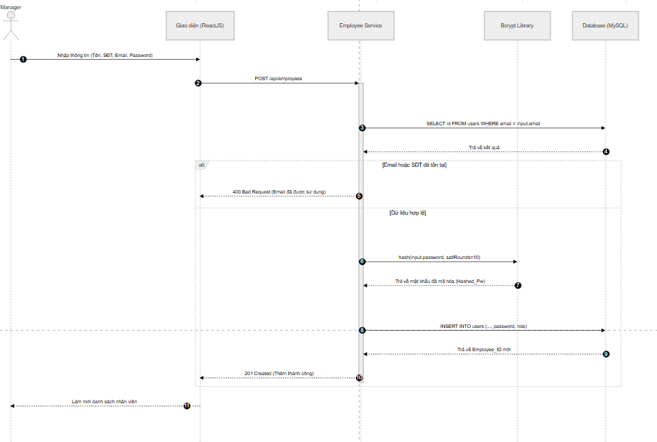
- Phân hệ Xem Dashboard & Phân tích KPI
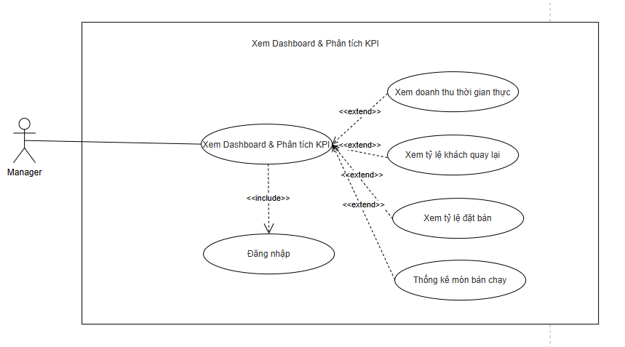
Bảng Đặc tả Use Case: Xem Dashboard & Phân tích KPI
Tiêu chí | Nội dung đặc tả
Tên UC | Xem Dashboard & Phân tích KPI
Tác nhân | Manager
Mô tả | Cung cấp giao diện trực quan bằng biểu đồ và số liệu để quản lý nắm bắt tình hình kinh doanh theo thời gian thực.
Tiền điều kiện | Manager phải đăng nhập thành công vào hệ thống.
Hành vi | Tại màn hình "Tổng quan", Quản lý có thể thực hiện:  + Xem doanh thu: Thống kê tổng doanh thu theo ngày/tuần/tháng thông qua biểu đồ biến động.  + Xem chỉ số (KPI): Theo dõi tỷ lệ đặt bàn, tỷ lệ khách quay lại và tổng số đơn hàng.  + Top Bán chạy: Xem danh sách các món ăn mang lại doanh thu cao nhất.  + Top Nhân viên: Vinh danh danh sách nhân viên phục vụ tốt nhất.
Phân hệ 3: Xem Dashboard & Phân tích KPI
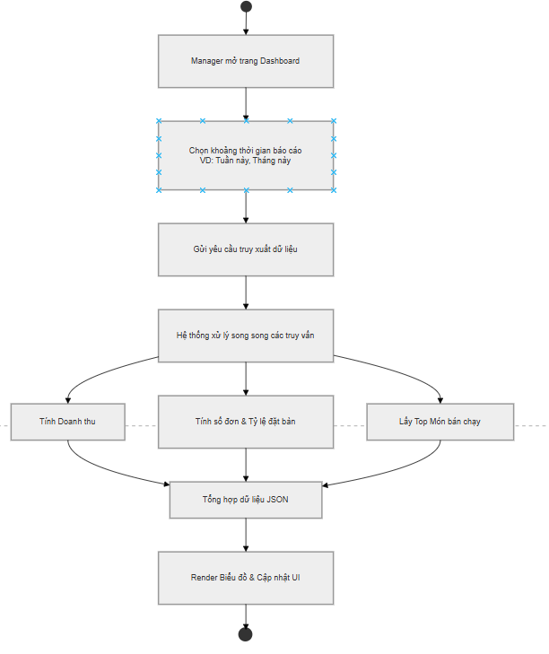
UC3: Xem Dashboard & Phân tích KPI (Manager)
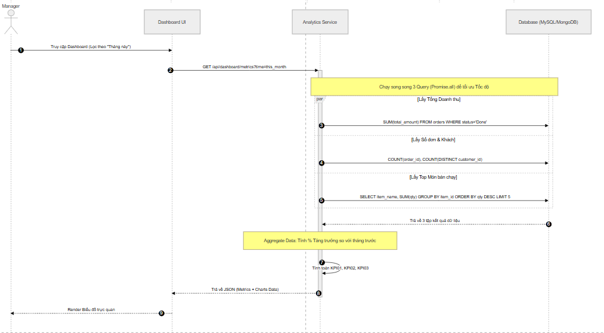
- Phân hệ Quản lý thực đơn
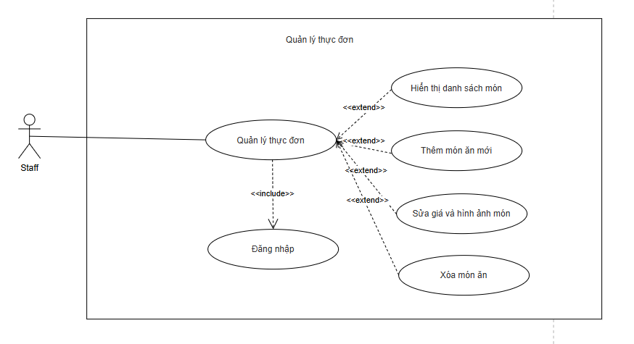
Bảng Đặc tả Use Case: Quản lý thực đơn
Tiêu chí | Nội dung đặc tả
Tên UC | Quản lý thực đơn
Tác nhân | Staff
Mô tả | Cho phép nhân viên cập nhật danh mục món ăn, thay đổi giá cả và trạng thái phục vụ.
Tiền điều kiện | Nhân viên (Staff) phải đăng nhập thành công.
Hành vi | Tại mục "Thực đơn", nhân viên có thể thực hiện:  + Thêm: Tạo món ăn mới bằng cách nhập tên, giá, tải ảnh lên và chọn danh mục (Category).  + Sửa: Cập nhật lại giá tiền hoặc hình ảnh của món ăn đang bán.  + Xóa/Ẩn: Ẩn món ăn khỏi menu hoặc đánh dấu "Hết hàng" để không cho phép gọi món đó nữa.  + Xem: Tìm kiếm và lọc danh sách món ăn theo các danh mục (Hải sản, Đồ uống...).
Phân hệ 4: Quản lý thực đơn
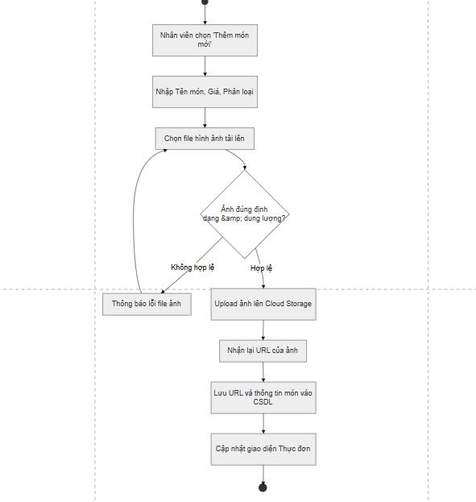
UC4: Quản lý thực đơn (Staff)
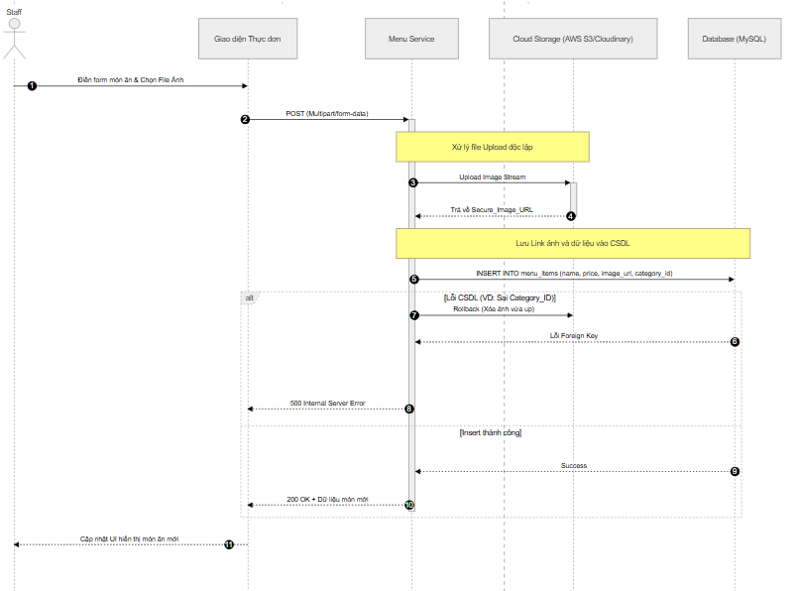
- Phân hệ Quản lý khách hàng
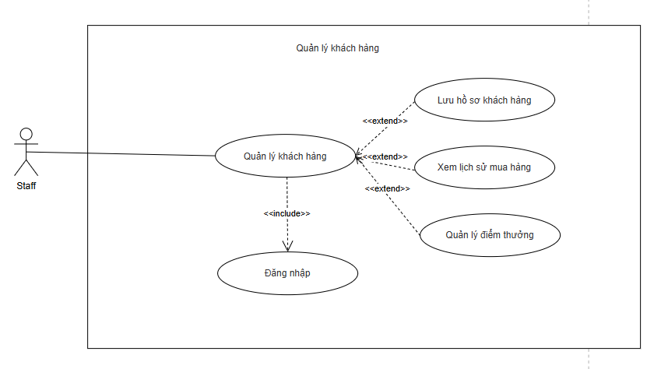
Bảng Đặc tả Use Case: Quản lý khách hàng
Tiêu chí | Nội dung đặc tả
Tên UC | Quản lý khách hàng
Tác nhân | Staff
Mô tả | Quản lý thông tin liên hệ, lịch sử giao dịch và tích lũy điểm thưởng của khách.
Tiền điều kiện | Nhân viên (Staff) phải đăng nhập thành công.
Hành vi | Tại mục "Khách hàng", nhân viên có thể thực hiện:  + Lưu hồ sơ: Thêm mới khách hàng (Tên, Số điện thoại) khi họ đến sử dụng dịch vụ hoặc đặt bàn.  + Xem lịch sử: Tra cứu các đơn hàng cũ mà khách đã từng tiêu dùng để biết thói quen gọi món.  + Điểm thưởng: Cập nhật hoặc kiểm tra số điểm tích lũy của khách hàng thân thiết.
Phân hệ 5: Quản lý khách hàng
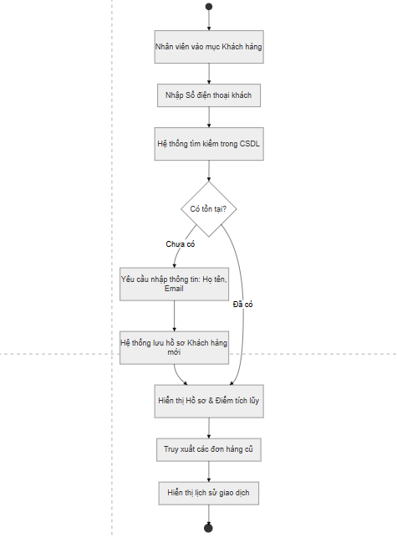
UC5: Quản lý khách hàng (Staff)
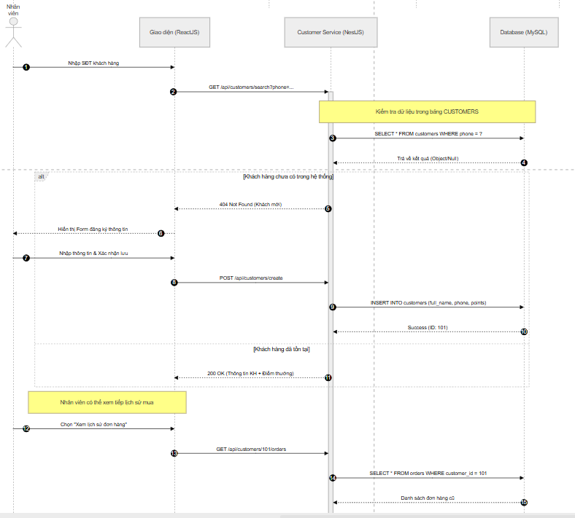
- Phân hệ Quản lý bàn & Đặt bàn
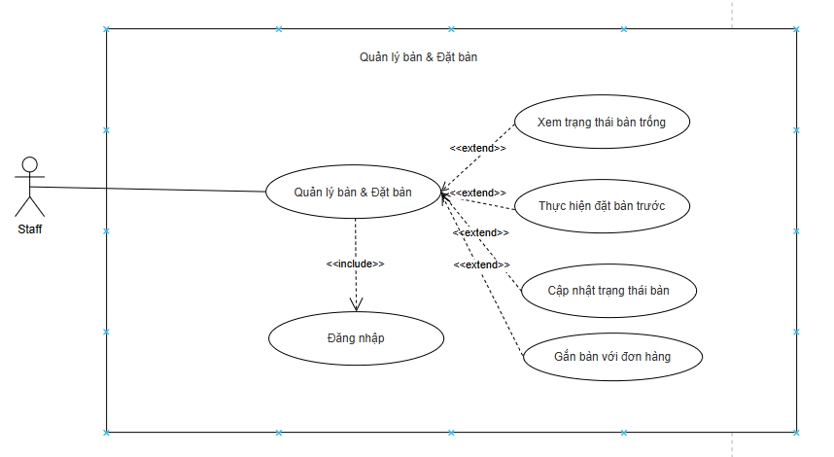
Bảng Đặc tả Use Case: Quản lý bàn & Đặt bàn
Tiêu chí | Nội dung đặc tả
Tên UC | Quản lý bàn & Đặt bàn
Tác nhân | Staff
Mô tả | Giám sát trạng thái bàn thực tế tại nhà hàng và xử lý yêu cầu đặt chỗ trước.
Tiền điều kiện | Nhân viên (Staff) phải đăng nhập thành công.
Hành vi | Tại mục "Quản lý bàn", nhân viên có thể thực hiện:  + Xem trạng thái: Quan sát sơ đồ bàn để biết bàn nào đang Trống hoặc Đang dùng.  + Đặt bàn (Reservation): Ghi nhận yêu cầu đặt trước (Thông tin khách, giờ đến, số lượng người) và khóa bàn.  + Gắn bàn: Liên kết một bàn cụ thể với một đơn hàng mới tạo.  + Cập nhật: Đổi thủ công trạng thái bàn (Ví dụ: Chuyển sang "Đang dọn dẹp").
Phân hệ 6: Quản lý bàn & Đặt bàn
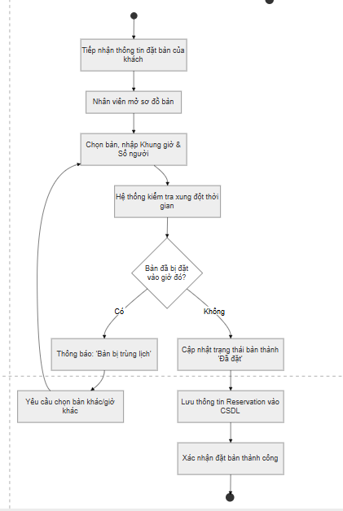
UC6: Quản lý bàn & Đặt bàn (Staff)
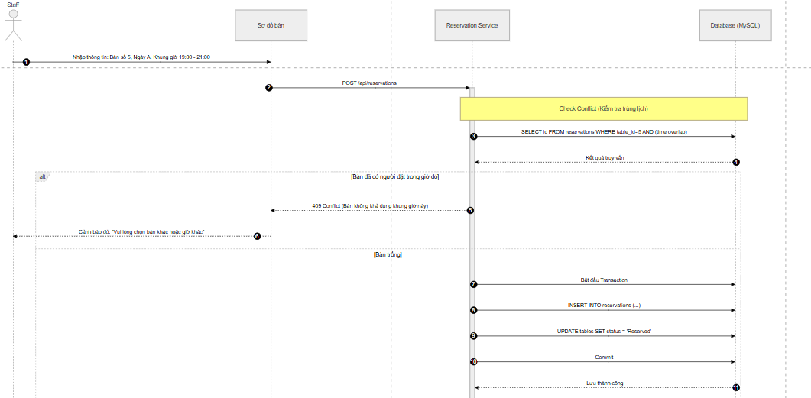
- Phân hệ Quản lý đơn hàng & Thanh toán
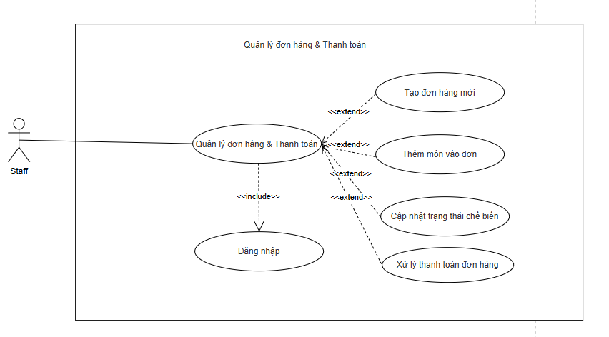
Bảng Đặc tả Use Case: Quản lý đơn hàng & Thanh toán
Tiêu chí | Nội dung đặc tả
Tên UC | Quản lý đơn hàng & Thanh toán
Tác nhân | Staff
Mô tả | Xử lý toàn bộ vòng đời của một đơn hàng từ lúc nhận order cho đến khi in hóa đơn thanh toán.
Tiền điều kiện | Nhân viên (Staff) phải đăng nhập thành công.
Hành vi | Tại mục "Đơn hàng", nhân viên có thể thực hiện:  + Tạo đơn mới: Khởi tạo mã đơn hàng, chọn bàn tương ứng.  + Thêm món: Chọn các món ăn khách gọi và nhập số lượng, gửi thông báo xuống bếp.  + Cập nhật trạng thái: Chuyển trạng thái chế biến (Đang chờ -> Đã xong -> Hoàn thành).  + Thanh toán: Tính tổng tiền, áp dụng giảm giá/điểm thưởng, chọn phương thức (Tiền mặt/Chuyển khoản).  + In hóa đơn: Kết xuất và in hóa đơn đưa cho khách hàng, đồng thời đổi trạng thái đơn thành "Done".
Phân hệ 7: Quản lý đơn hàng & Thanh toán
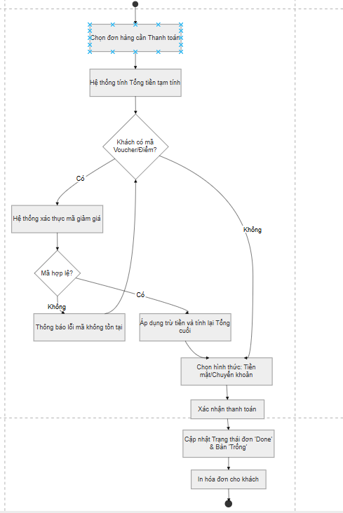
UC7: Quản lý đơn hàng & Thanh toán (Staff)
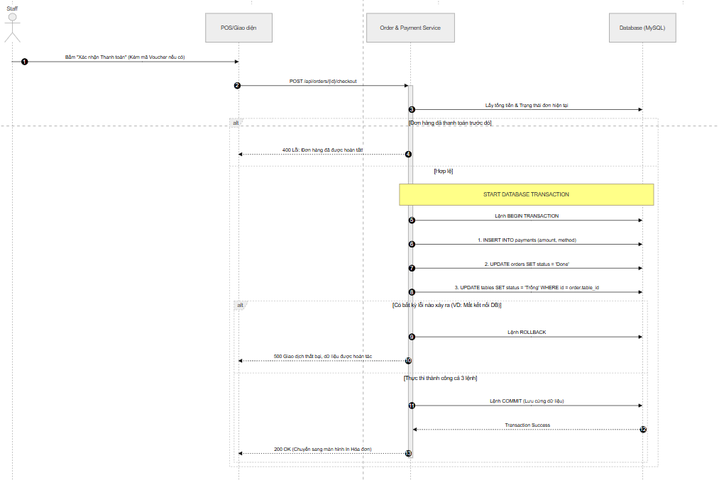
- Phân hệ Tương tác Chatbot AI
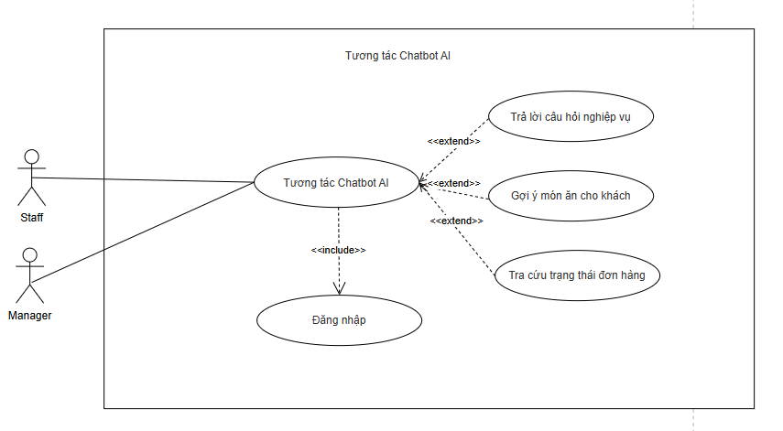
Bảng Đặc tả Use Case: Tương tác Chatbot AI
Tiêu chí | Nội dung đặc tả
Tên UC | Tương tác Chatbot AI
Tác nhân | Manager, Staff
Mô tả | Sử dụng trợ lý ảo trí tuệ nhân tạo để tra cứu nhanh thông tin nghiệp vụ và số liệu bằng ngôn ngữ tự nhiên.
Tiền điều kiện | Quản lý hoặc Nhân viên đang đăng nhập và mở khung Chatbot.
Hành vi | Thông qua giao diện Chat, người dùng thao tác:  + Hỏi đáp: Nhập câu hỏi (Ví dụ: "Hôm nay món nào bán chạy nhất?"). Chatbot sẽ phân tích Ý định (Intent) và trả lời.  + Tra cứu đơn: Nhập mã đơn hoặc số điện thoại, Chatbot tự động chui vào CSDL lấy thông tin tiến độ đơn hàng trả về.  + Gợi ý: Yêu cầu Chatbot đề xuất món ăn phù hợp để nhân viên dễ dàng tư vấn cho khách hàng.
Phân hệ 8: Tương tác Chatbot AI
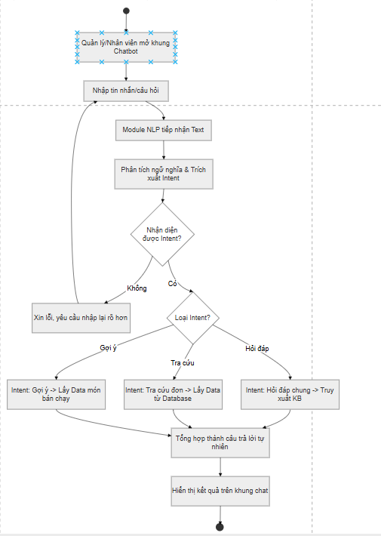
UC8: Tương tác Chatbot AI (Staff/Manager)
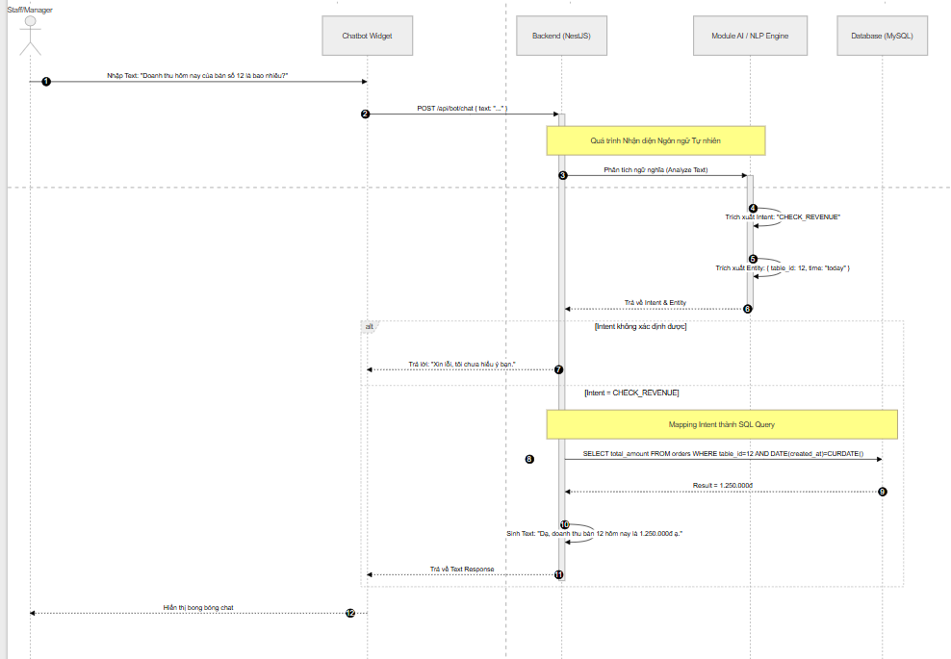

2.4.2. Thiết kế cơ sở dữ liệu

2.4.2.1 Chi tiết các thực thể
Thực thể Users
Thực thể Users dùng để quản lý tài khoản đăng nhập và phân quyền của toàn bộ nhân sự trong nhà hàng. Trong phạm vi hệ thống, các vai trò (roles) chính gồm
- Admin: Quản trị tối cao, cấu hình hệ thống (như tài khoản ngân hàng), quản lý nhân sự.
- Manager: Quản lý cửa hàng, theo dõi báo cáo, điều phối vận hành.
- Staff: Nhân viên phục vụ/thu ngân, trực tiếp tạo đơn hàng và thanh toán.
Mỗi tài khoản được định danh duy nhất bằng id. Các thông tin được lưu gồm: full_name, email, password (đã mã hóa), phone, role, và trạng thái hoạt động is_active. Bảng này đóng vai trò then chốt trong việc truy xuất người tạo đơn hàng và kiểm soát quyền truy cập hệ thống.
Thực thể Customers
Thực thể Customers dùng để quản lý hồ sơ và lịch sử giao dịch của thực khách. Mỗi khách hàng định danh bằng id. Ngoài các thông tin cá nhân như full_name, phone, email, hệ thống đặc biệt theo dõi tổng số lượng đơn hàng (total_orders) và tổng chi tiêu (total_spent). Điều này hỗ trợ nhà hàng xây dựng tệp khách hàng thân thiết và triển khai các chương trình chăm sóc, khuyến mãi chính xác.
Thực thể Tables & Reservations
- Tables (Bàn ăn): Quản lý trạng thái không gian vật lý. Lưu trữ name (tên/số bàn), capacity (sức chứa), location (vị trí), và đặc biệt là status (Trống, Đang dùng, Đã đặt). Đây là cơ sở để nhân viên điều phối khách ngồi và gắn với đơn hàng.
- Reservations (Đặt bàn): Quản lý luồng khách hàng đặt bàn trước (online/gọi điện). Lưu thông tin khách đặt, số lượng người (guest_count), thời gian (reservation_date, reservation_time) và trạng thái xác nhận. Nó được liên kết với bảng Tables để khóa bàn khi đến giờ.
Thực thể Categories & Menu_items
- Categories (Danh mục): Phân nhóm thực đơn (ví dụ: Hải sản, Đồ uống, Tráng miệng).
- Menu_items (Món ăn): Quản lý chi tiết từng món. Bao gồm name, price, image (hình ảnh), và trạng thái còn/hết hàng (is_available). Hai bảng này cung cấp nguồn dữ liệu gốc để nhân viên lựa chọn khi order món cho khách.
Thực thể Orders & Order_details
Đây là cụm thực thể trung tâm của toàn bộ quy trình nghiệp vụ kinh doanh.
- Orders (Đơn hàng): Lưu trữ thông tin tổng quát của một lần phục vụ. Ghi nhận order_code, tổng tiền (total_amount, discount_amount, final_amount), trạng thái đơn (status), và thời gian hoàn thành (completed_at). Bảng này liên kết trực tiếp với bàn, khách hàng và nhân viên tạo đơn.
- Order_details (Chi tiết đơn hàng): Bảng trung gian giải quyết quan hệ nhiều-nhiều. Nó lưu lại chính xác số lượng (quantity), đơn giá (unit_price) và thành tiền (subtotal) của từng món ăn ngay tại thời điểm gọi món, đảm bảo doanh thu không bị sai lệch nếu sau này nhà hàng đổi giá menu.
Thực thể Payments & Bank_Accounts
- Payments (Thanh toán): Tách biệt luồng tài chính khỏi đơn hàng. Quản lý số tiền (amount), phương thức (payment_method: tiền mặt, chuyển khoản, thẻ), mã giao dịch (transaction_code) và dữ liệu sinh mã QR (qr_data).
- Bank_Accounts (Tài khoản ngân hàng): Quản lý danh sách tài khoản nhận tiền của nhà hàng, hỗ trợ sinh mã VietQR tự động để khách quét thanh toán.
Thực thể Chat_logs & Restaurant_info
- Chat_logs (Lịch sử Chatbot): Lưu trữ lịch sử giao tiếp giữa khách hàng và Chatbot AI, bao gồm tin nhắn (user_message, bot_response) và mục đích câu hỏi (intent). Hỗ trợ nâng cấp AI sau này.
- Restaurant_info (Thông tin nhà hàng): Bảng cấu hình lưu trữ tên, địa chỉ, giờ mở/đóng cửa, logo và mật khẩu WiFi để hiển thị lên hóa đơn và ứng dụng.

2.4.2.2. Mối quan hệ giữa các thực thể
Dựa trên sơ đồ ERD, hệ thống có các mối quan hệ (Khóa chính - Khóa ngoại) rõ ràng như sau:
- Users và Orders (1-N): Một nhân viên có thể tạo nhiều đơn hàng, nhưng mỗi đơn hàng chỉ do một nhân viên khởi tạo.
- Tables và Orders / Reservations (1-N): Một bàn có thể trải qua nhiều đơn hàng hoặc nhiều lần đặt trước theo thời gian. Nhưng tại một thời điểm của đơn hàng/lịch đặt, nó chỉ gắn với một bàn cụ thể.
- Customers và Orders (1-N): Một khách hàng có thể mua nhiều lần (nhiều đơn hàng).
- Orders và Order_details (1-N): Một đơn hàng chứa nhiều chi tiết món ăn.
- Menu_items và Order_details (1-N): Một món ăn có thể xuất hiện trong nhiều đơn hàng khác nhau.
- Categories và Menu_items (1-N): Một danh mục chứa nhiều món ăn.
- Orders và Payments (1-N): Một đơn hàng có thể có nhiều giao dịch thanh toán (ví dụ: thanh toán cọc, hoặc lỗi thanh toán phải thử lại).
- Users và Bank_accounts / Chat_logs (1-N): Admin tạo ra tài khoản ngân hàng; Khách/User thực hiện các phiên chat với hệ thống.

2.4.2.3. Mô tả chi tiết cấu trúc các bảng
Bảng users
Ý nghĩa: Quản lý định danh và phân quyền.
- id (PK): Mã tài khoản
- email: Email đăng nhập
- password: Mật khẩu mã hóa
- role: Vai trò (admin, manager, staff)
- is_active: Trạng thái hoạt động
Bảng customers
Ý nghĩa: Quản lý thông tin và thống kê khách hàng.
- id (PK): Mã khách hàng
- full_name, phone, email: Thông tin liên hệ
- total_orders, total_spent: Tổng đơn và tổng chi tiêu
Bảng tables
Ý nghĩa: Quản lý sức chứa và trạng thái không gian quán.
- id (PK): Mã bàn
- name: Tên/số bàn
- capacity: Sức chứa (người)
- status: Trạng thái (Trống, đang dùng)
Bảng menu_items
Ý nghĩa: Quản lý thực đơn chi tiết.
- id (PK): Mã món ăn
- category_id (FK): Mã danh mục
- name, price, image: Tên, giá, hình ảnh
- is_available: Tình trạng còn/hết
Bảng orders
Ý nghĩa: Bảng nghiệp vụ cốt lõi quản lý tiến trình phục vụ.
- id (PK): Mã đơn (hệ thống)
- order_code: Mã đơn (hiển thị cho khách)
- table_id (FK): Mã bàn
- customer_id (FK): Mã khách hàng
- staff_id (FK): Mã nhân viên
- status: Trạng thái đơn (pending, served, completed...)
- total_amount, final_amount: Tổng tiền và tiền thực thu
Bảng order_details
Ý nghĩa: Bảng chi tiết món ăn trong từng đơn.
- id (PK): Mã chi tiết
- order_id (FK): Mã đơn hàng
- menu_item_id (FK): Mã món ăn
- quantity: Số lượng
- unit_price, subtotal: Đơn giá và thành tiền lúc mua
Bảng payments
Ý nghĩa: Quản lý đối soát tài chính và giao dịch.
- id (PK): Mã thanh toán
- order_id (FK): Mã đơn hàng
- amount: Số tiền
- payment_method: Hình thức thanh toán
- status: Trạng thái giao dịch
Bảng categories
Ý nghĩa: Phân loại thực đơn thành các nhóm (ví dụ: Khai vị, Món chính, Đồ uống) để tối ưu trải nghiệm gọi món và quản lý kho.
- id (PK): Mã danh mục
- name: Tên danh mục
- description: Mô tả chi tiết
- is_active: Trạng thái hoạt động (Cho phép ẩn/hiện danh mục theo thời vụ)
- created_at, updated_at: Thời gian tạo và cập nhật
Bảng reservations
Ý nghĩa: Quản lý toàn bộ luồng yêu cầu đặt bàn trực tuyến, giúp quản lý điều phối chỗ ngồi chủ động và tránh quá tải.
- id (PK): Mã đặt bàn
- customer_name, phone, email: Thông tin liên hệ của khách đặt trước
- table_id (FK): Mã bàn (Được hệ thống/nhân viên gán khi xếp bàn)
- reservation_date, reservation_time: Ngày và giờ khách dự kiến đến
- guest_count: Số lượng khách đi cùng
- status: Trạng thái đặt bàn (pending - chờ duyệt, confirmed - đã xác nhận, cancelled - hủy, completed - đã đến)
- note: Ghi chú đặc biệt (ví dụ: cần ghế trẻ em, dị ứng thực phẩm
Bảng bank_accounts
Ý nghĩa: Quản lý danh sách tài khoản ngân hàng đích của nhà hàng. Dữ liệu này là cơ sở để hệ thống tự động sinh mã VietQR tích hợp số tiền cho từng đơn hàng.
- id (PK): Mã thiết lập tài khoản
- bank_name, bank_bin: Tên ngân hàng và mã BIN định danh
- account_number, account_name: Số tài khoản và tên chủ tài khoản
- bank_logo: Logo ngân hàng (Hiển thị trên giao diện thanh toán)
- is_active: Trạng thái kích hoạt (Chỉ 1 tài khoản được active tại 1 thời điểm để nhận tiền)
- created_by (FK): Mã Admin thực hiện cấu hình
Bảng chat_logs
Ý nghĩa: Ghi nhận lịch sử giao tiếp giữa thực khách và Chatbot AI. Đây là nguồn dữ liệu quý giá để phân tích hành vi khách hàng và huấn luyện AI thông minh hơn trong tương lai.
- id (PK): Mã dòng nhật ký (Log)
- session_id: Mã phiên làm việc của Chatbot
- user_message: Nội dung tin nhắn đầu vào của khách hàng
- bot_response: Nội dung phản hồi được tạo ra bởi AI
- intent: Ý định do AI phân tích được (Ví dụ: Tra cứu đơn, Hỏi menu)
- user_id (FK): Mã tài khoản (Nếu khách đã đăng nhập hệ thống
Bảng restaurant_info
Ý nghĩa: Lưu trữ các thông tin cấu hình tĩnh của nhà hàng, được sử dụng để nội suy vào chân trang hóa đơn, giao diện web hoặc làm tri thức cơ bản cho Chatbot.
- id (PK): Mã cấu hình
- name, address, phone, email: Thông tin định danh và liên lạc chuẩn của nhà hàng
- open_time, close_time: Khung giờ hoạt động
- description: Giới thiệu tổng quan nhà hàng
- tax_code: Mã số thuế doanh nghiệp
- wifi_password: Mật khẩu mạng (Có thể được Chatbot tự động cung cấp khi khách hỏi)
- logo: Đường dẫn lưu trữ logo chính thức

2.4.2.4. Ràng buộc dữ liệu quan trọng
Hệ thống được thiết kế chặt chẽ với các ràng buộc để bảo vệ tính toàn vẹn dữ liệu:
- Ràng buộc duy nhất (Unique): Các trường email (bảng users) và order_code (bảng orders) phải là duy nhất, không được phép trùng lặp.
- Trạng thái hữu hạn (Check/Enum)
orders.status chỉ nhận các giá trị theo luồng: pending, preparing, served, completed, cancelled.
tables.status giới hạn trong: available, occupied, reserved.
- Bảo toàn dữ liệu giá (Data Integrity): Cột unit_price trong bảng order_details lấy giá trị từ bảng menu_items tại thời điểm tạo đơn, nhưng không bị thay đổi nếu sau này menu_items cập nhật giá mới.
- Toàn vẹn khóa ngoại (Cascade/Set Null): Khi xóa một đơn hàng (orders), toàn bộ chi tiết món ăn trong đơn đó (order_details) và giao dịch thanh toán (payments) sẽ bị xóa theo (ON DELETE CASCADE) để tránh rác dữ liệu.

2.4.2.5: Sơ đồ thực thể – liên kết (ERD)
Sơ đồ Thực thể - Liên kết (ERD) dưới đây mô tả trực quan cấu trúc của 12 bảng dữ liệu cốt lõi trong Hệ thống Quản lý Nhà hàng. Sơ đồ thể hiện rõ ràng luồng liên kết khóa ngoại (hình vô cực) từ các bảng vệ tinh mang tính chất nguồn lực và danh mục hội tụ về cụm bảng nghiệp vụ trung tâm (orders, order_details), đảm bảo hệ thống vận hành chặt chẽ theo đúng các ràng buộc logic đã đề ra.

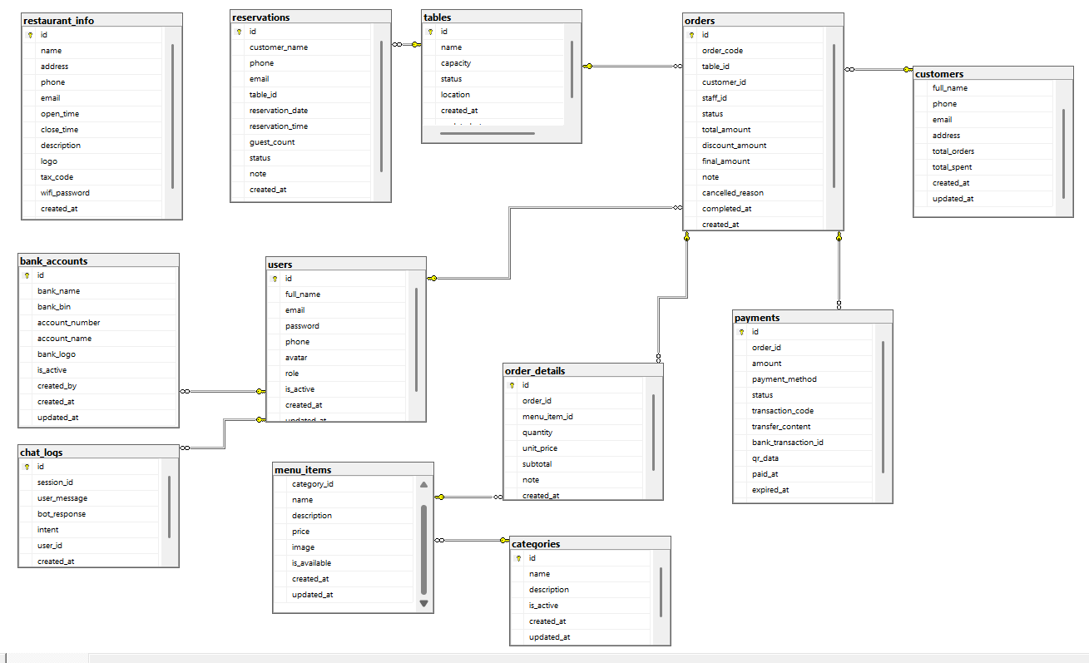
Đánh giá kiến trúc: Cấu trúc ERD này đảm bảo tính toàn vẹn dữ liệu, loại bỏ tối đa sự dư thừa (chuẩn hóa 3NF) và hoàn toàn tối ưu cho việc truy xuất số liệu phục vụ thuật toán phân tích KPI (Doanh thu, Món bán chạy) trên Dashboard.

Link Git: https://github.com/levantruong-27/346_LeVantruong_BaoCaoDoAn

